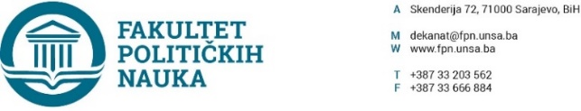
Na osnovu člana 108. Statuta Univerziteta u Sarajevu, a u vezi sa članovima 87. i 90. Zakona o javnim nabavkama (“Službeni glasnik BiH” broj: 39/14), člana 7. Pravilnika o postupku direktnog sporazuma Fakulteta političkih nauka u Sarajevu br. 02-1-291-1/17 od 11.04.2017.godine, zaključuje se
UGOVOR O JAVNOJ NABAVCI
Između ugovornih strana:

- Fakultet političkih nauka Univerziteta u Sarajevu, ulica Skenderija 72. ID broj: 4200088220009. U daljem tekstu: Ugovorni organ kog zastupa dekan prof.dr. Sead Turčalo,
- Ponuđača Kuka doo Ljubuški, ulica Stjepana Radića bb, PJ Čapljina, ID broj: 4272181050025, kojeg zastupa Adrian Bengt Madžar.

I - Predmet ovog ugovora je isporuka robe – rezervnih dijelova ukupne vrijednosti 204,40 KM (bez PDV-a) odnosno 239,15 KM (sa PDV-om), a sve u skladu sa Ponudom broj 29/2021 od 16.02.2021. godine.
II - Cijene su fiksne i ne mogu se mijenjati ni pod kakvim uslovima.

III - Ugovorni organ se obavezuje da će plaćanje računa sa uračunatim PDV-om izvršiti u roku od šezdeset dana od dana ispostavljanja računa za izvršenu uslugu.
IV - Na sve što nije regulisano ovim ugovorom primjenit će se Zakon o obligacionim odnosima.
V - Ovaj ugovor je sačinjen u 4 (četiri) istovjetna primjerka od kojih svaka strana zadržava po 2 (dva).

Sarajevo, 17.02.2021.godine.
Broj: 01-3-248-2/21

ZA ISPORUČIOCA ROBE ZA UGOVORNI ORGAN
DIREKTOR DEKAN
____________________ ______________________
Adrian Bengt Madžar Prof.dr. Sead Turčalo

